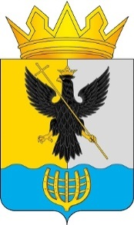
Администрация муниципального округа Воротынский Нижегородской области

Р А С П О Р Я Ж Е Н И Е

16.12.2025 № 611-р

О внесении изменений в перечень земельных участков из земель, государственная собственность на которые не разграничена, предназначенных для бесплатного предоставления отдельным категориям граждан в собственность для ведения личного подсобного хозяйства

В соответствии с Законом Нижегородской области от 29.06.2015 № 88-З «О предоставлении земельных участков отдельным категориям граждан в собственность бесплатно на территории Нижегородской области»:
1. Включить в Перечень земельных участков из земель, государственная собственность на которые не разграничена, предназначенных для бесплатного предоставления отдельным категориям граждан в собственность для ведения личного подсобного хозяйства, расположенных на территории городского округа Воротынский Нижегородской области, утвержденный распоряжением администрации городского округа Воротынский Нижегородской области от 19.02.2025 № 79-р (далее - Перечень), земельный участок: Российская Федерация, Нижегородская область, Воротынский район, р.п. Воротынец, ул. Садовая, земельный участок 32, S=1000 кв.м, кадастровый № 52:28:0130015:561.
2. Контроль за исполнением настоящего распоряжения возложить на заместителя главы администрации - начальника управления муниципальным имуществом администрации муниципального округа Воротынский Нижегородской области Петухова Д. В.

Глава местного самоуправления
муниципального округа Воротынский
Нижегородской области А.А. Савельев

